

THÔNG TIN ỨNG VIÊN
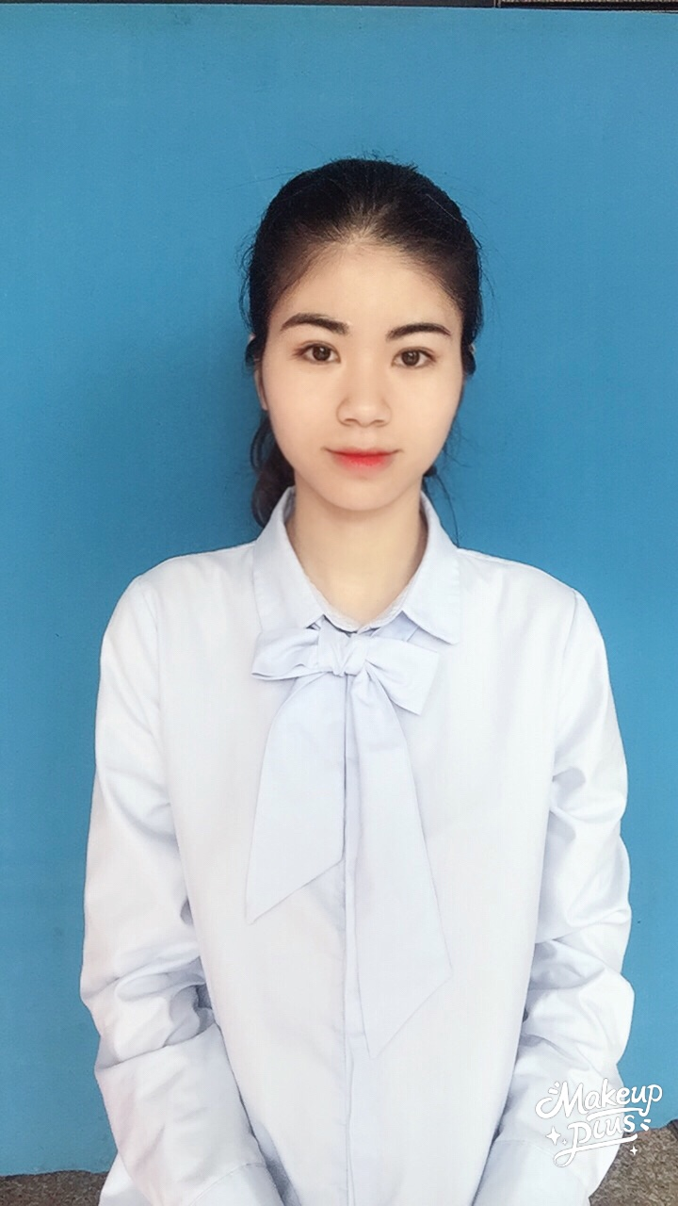

Vị trí dự tuyển /Đơn vị: CHUYÊN VIÊN HỖ TRỢ DỰ ÁN

Ảnh 3x4
(Bắt buộc)

THÔNG TIN CÁ NHÂN:

Họ và tên: Phạm Thu Giang

Số CMTND: 036196001024 Ngày cấp: 25/07/2016 Nơi cấp: CANĐ

Ngày sinh: 17/06/1996 Nơi sinh: Hải Long – Hải Hậu – Nam Định

Quê quán: xã Hải Long – huyện Hải Hậu – tỉnh Nam Định Giới tính: Nam Nữ

Hộ khẩu thường trú: xã Hải Long – huyện Hải Hậu – tỉnh Nam Định

Nơi ở hiện nay: Ngõ 15A – Đường Tả Thanh Oai – Thanh Trì – Hà Nội

ĐT di động: 0901784108 Email: phamthugiang1706966@gmail.com
Người liên hệ khẩn cấp khi cần: Nguyễn Thị Qúy
Quan hệ: Mẹ đẻ Số điện ĐT: 0912266189

TRÌNH ĐỘ ĐÀO TẠO
Thời gian  (Từ-đến) | Trường/Đơn vị đào tạo  (Bao gồm cả cấp PTTH) | Chuyên ngành | Trình độ học vấn | Hệ đào tạo | Xếp  loại
2008 - 2011 | Trung học cơ sở Hải Long |  |  | Chính quy | Giỏi
2011 - 2014 | Trung học Phổ thông Vũ Văn Hiếu |  | 12/12 | Chính quy | Khá
2014 - 2018 | Học viện Báo chí và Tuyên truyền | Triết học | Đại học | Chính quy | Khá

KỸ NĂNG
Ngoại ngữ:
Anh văn: Có
Chứng chỉ B  C  TOEIC TOEFL IELTS (Điểm: 450)
Ngoại ngữ khác: Đang học Tiếng Nhật

Tin học văn phòng:  Thành thạo Khá Trung bình Không biết
Kỹ năng:
- Có khả năng làm việc độc lập và làm việc theo nhóm.
- Có khả năng thuyết trình trước đám đông.
- Có năng khiếu văn nghệ.

KINH NGHIỆM LÀM VIỆC: (Bắt đầu từ công việc gần đây nhất)
Thời gian | Tên công ty | Vị trí/Chức vụ | Nêu nhiệm vụ chính
Từ 05/2018  Đến nay | Công ty Cổ phần JVB Việt Nam. | Chuyên viên Kiểm thử phần mềm <Tester> | - Tham gia phân tích yêu cầu hệ thống phần mềm của dự án.  - Lập kế hoạch test và viết testcase cho dự án.  - Thực hiện test theo kế hoạch và testcase.  - Tiếp nhận và kiểm tra các lỗi được phản ánh.  - Phối hợp với team kỹ thuật để fix bugs.  - Lập báo cáo tổng hợp, phân tích lỗi và ý kiến phản hồi của khách hàng.  - Viết tài liệu hướng dẫn sử dụng và tài liệu UAT <User Acceptance Testing> cho dự án.  - Viết tài liệu Phân tích nghiệp vụ, mô tả chức năng cho dự án.

Công việc gần nhất:  Đang làm Đã chấm dứt
Lý do chấm dứt: Không có Mức lương: Chín triệu đồng chẵn.

THÀNH TÍCH, PHẦN THƯỞNG , HOẠT ĐỘNG XÃ HỘI | Năm
- Học bổng cả năm cho sinh viên có thành tích học tập cao. | 2017 - 2018
- Tham gia các hoạt động tình nguyện. | 2014 - 2018

QUAN HỆ GIA ĐÌNH:
Bản thân: Bố mẹ, vợ chồng, anh chị em ruột
STT | Họ và tên | Quan hệ | Năm sinh | Quê quán, nghề nghiệp, chức danh, đơn vị công tác học tập | Nơi ở (số nhà, đường phố, Xã/ Phường, quận/ huyện, tỉnh/ TP)
1 | Phạm Văn Dương | Bố đẻ | 1964 | - Quê quán: xã Hải Long – huyện Hải Hậu – tỉnh Nam Định.  - Nghế nghiệp, chức danh: Bộ đội.  - Đơn vị công tác: Tỉnh đội huyện Hải Hậu – Tỉnh Nam Định. | - Nơi ở: xã Hải Long – huyện Hải Hậu – tỉnh Nam Định.
2 | Nguyễn Thị Qúy | Mẹ đẻ | 1973 | - Quê quán: xã Hải Long – huyện Hải Hậu – tỉnh Nam Định.  - Nghế nghiệp, chức danh: Cán bộ Bưu điện.  - Đơn vị công tác: Bưu điện huyện Hải Hậu – Tỉnh Nam Định. | - Nơi ở: xã Hải Long – huyện Hải Hậu – tỉnh Nam Định.
3 | Phạm Trung Kiên | Anh trai | 1995 | - Quê quán: xã Hải Long – huyện Hải Hậu – tỉnh Nam Định.  - Nghế nghiệp, chức danh: Sinh viên.  - Đơn vị học tập: Đại học Thủy Lợi | - Nơi ở: Ngõ 173 – Trung Kính – Cầu Giấy – Hà Nội

THÔNG TIN THAM KHẢO Vui lòng cung cấp 3 người tham khảo (không phải là người thân) biết rõ về quá trình làm việc của bạn mà chúng tôi có thể liên hệ:
STT | Họ và tên | Quan hệ | Chức vụ/Nơi làm việc | Số điện thoại /email liên hệ
1 | Nguyễn Công Thắng | Bạn bè | Chức vụ: Solution Architect  Nơi làm việc: Công ty CP Đầu tư và Công nghệ Vela | 0363799822
2 | Đặng Thị Dung | Đồng nghiệp | Chức vụ: Designer  Nơi làm việc: Công ty cổ phần JVB Việt Nam | 0353417428
3 | Nguyễn Thị Huệ | Bạn bè | Chức vụ: Giao dịch viên  Nơi làm việc: Nhật Tín Logistics | 0337102260

THÔNG TIN THAM KHẢO KHÁC
1.Bạn biết đến thông tin tuyển dụng của chúng tôi từ kênh thông tin?
 Vnpost.vn Vietnamworks.com Website khác (ghi rõ)……………..…….
Bạn bè Báo chí (ghi rõ)………….….…. Khác (ghi rõ)……………………………..
Tôi xin cam đoan những thông tin cung cấp trên đây là chính xác và đầy đủ.
Ngày 27 tháng 09 năm 2019 | Chữ ký  Giang  Phạm Thu Giang

